**Редактирование**

**Сводного каталога периодических изданий (СКПИ)**

***инструкция***

В связи с **неверным выбором базы данных** при выгрузке библиографических записей из Сводного каталога библиотек РО (СКРО), необходимо провести работы по выявлению этих записей и загрузить их ваш ЧК.

1) Выбрать БД «Сводный каталог периодических изданий»

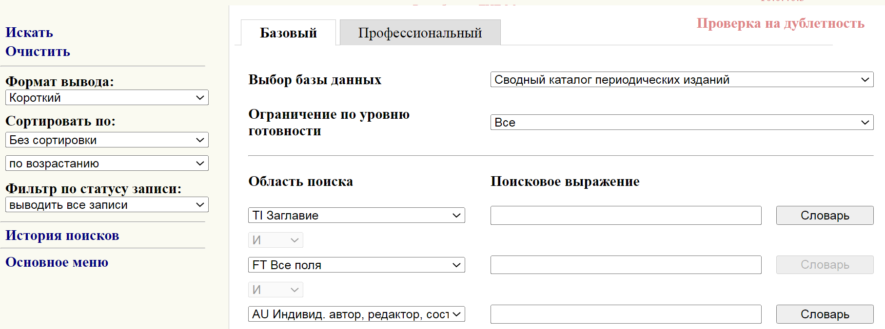

2) В области поиска выбрать метку PF Местонахождение. Написать свою СИГЛу

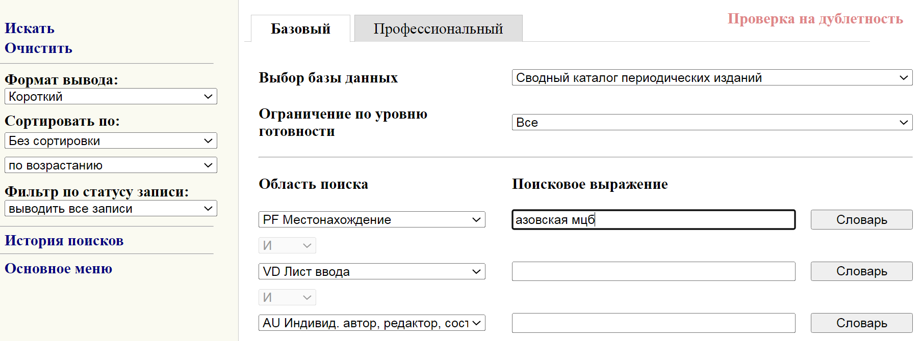

3) В области поиска выбрать метку VD Лист ввода. Нажать справа кнопку «Словарь»



4) Из словаря отметить галочкой ВСЕ те виды изданий, которые не относятся к периодическим изданиям. Чтобы перейти на следующую страницу нажмите кнопку «Далее»

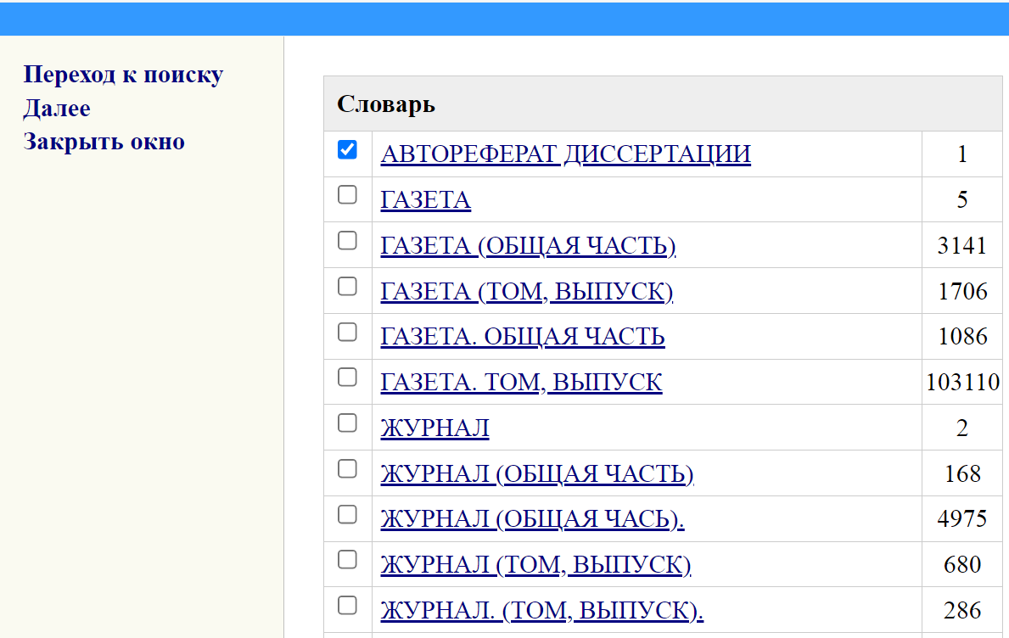

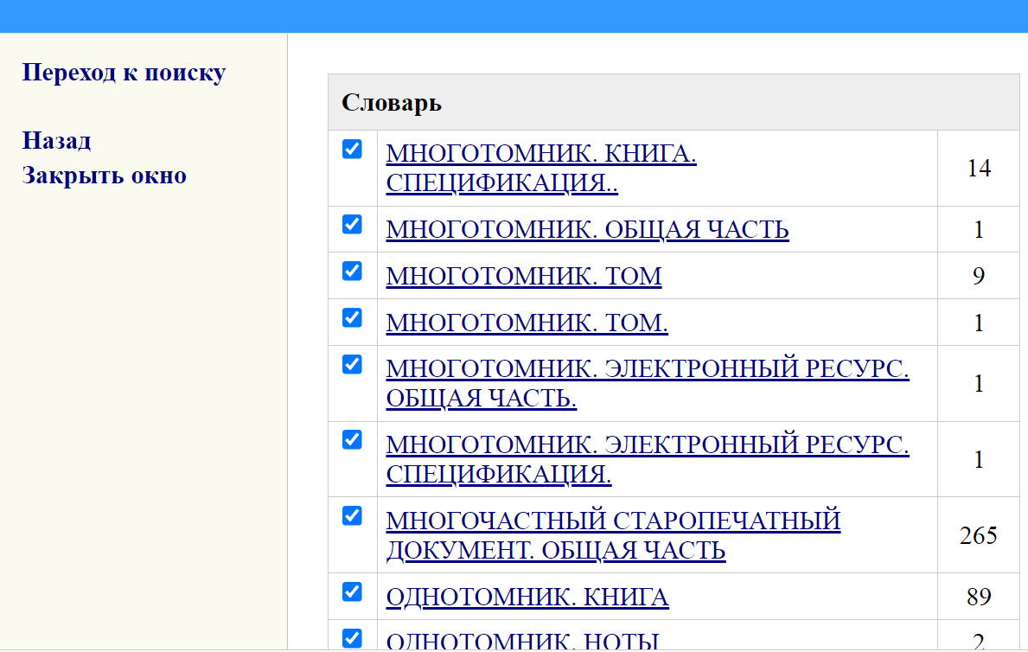

И так до последней страницы словаря

5) Отметив все позиции, нажимаем кнопку «Переход поиску»

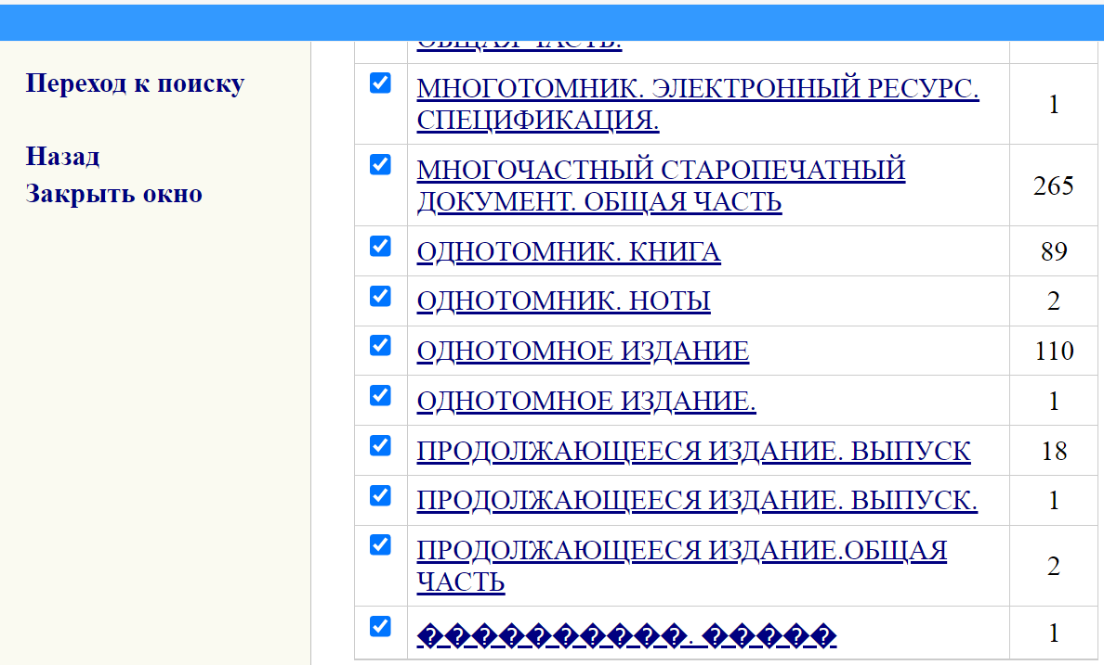

6) Нажимаем кнопку «Искать»

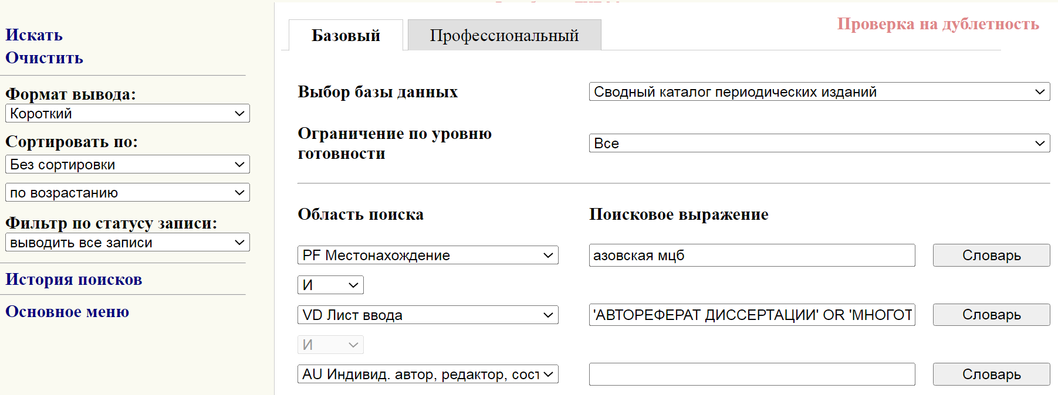

7) В результате вам выйдет список книг, которые вы ошибочно загрузили в СКПИ

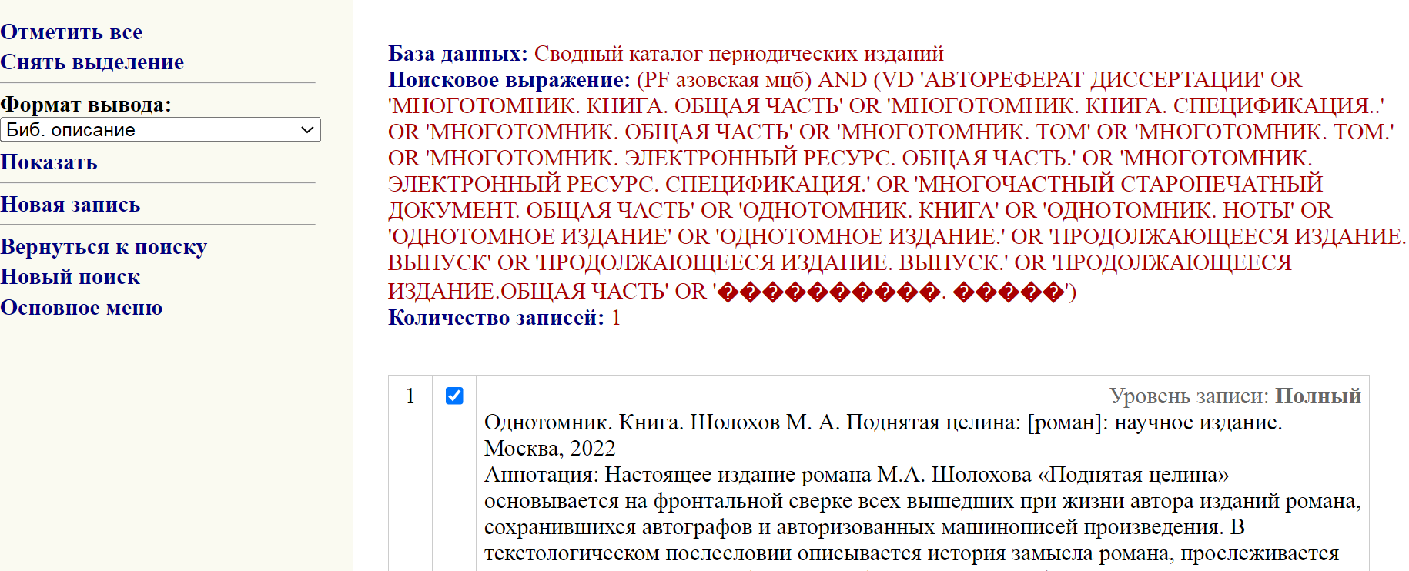

Теперь нужно заново заимствовать библиографическую запись из СКРО к себе в ЧК. Работаем с записями поочередно.

1) Отмечаем галочкой запись

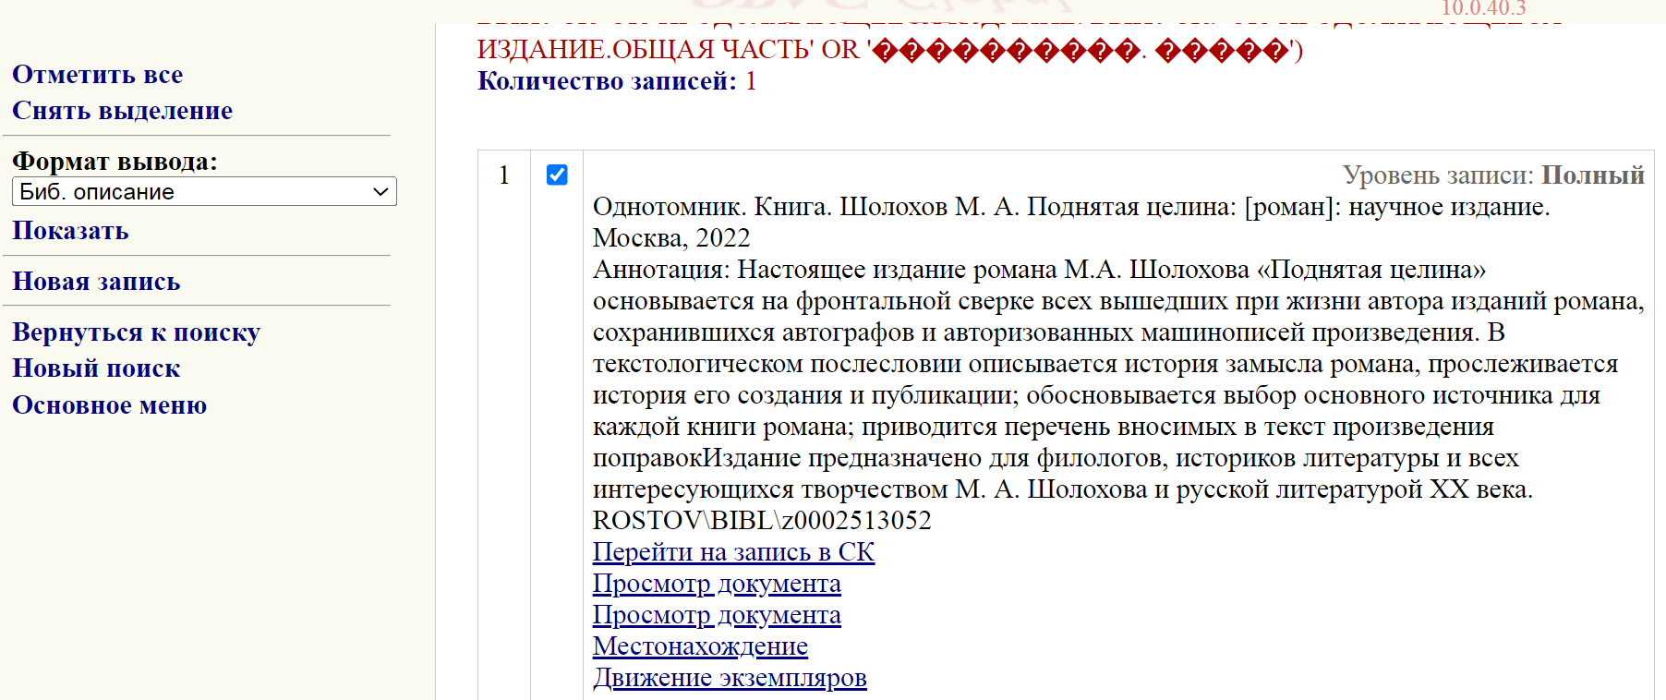

2) В формате вывода выбираем RUSMARC. Нажимаем кнопку «Показать»

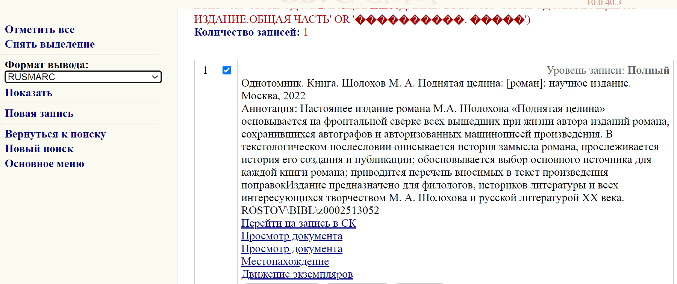

3) Копируем в Word 899 поля. Они нам понадобятся для того, чтобы руками заново не набирать инвентарные номера экземпляров. Нажимаем кнопку «Закрыть»

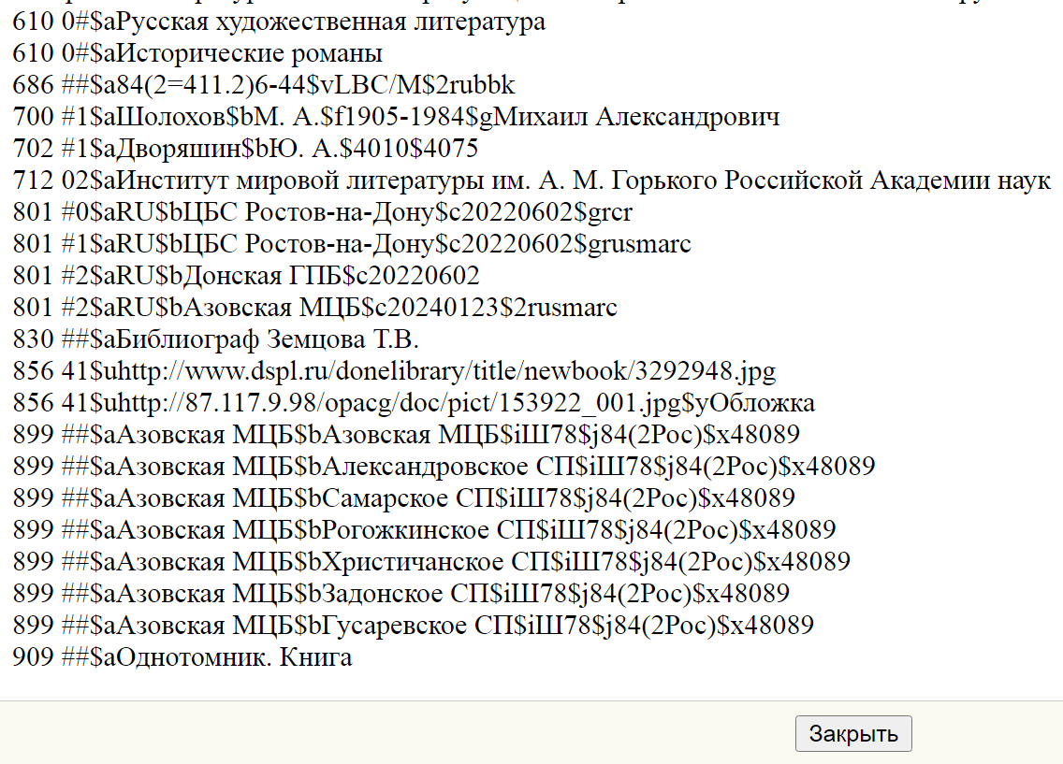

4) Теперь нужно заново заимствовать библиографическую запись из СКРО к себе в ЧК. Для этого нужно нажать кнопку «Перейти на запись в СК»

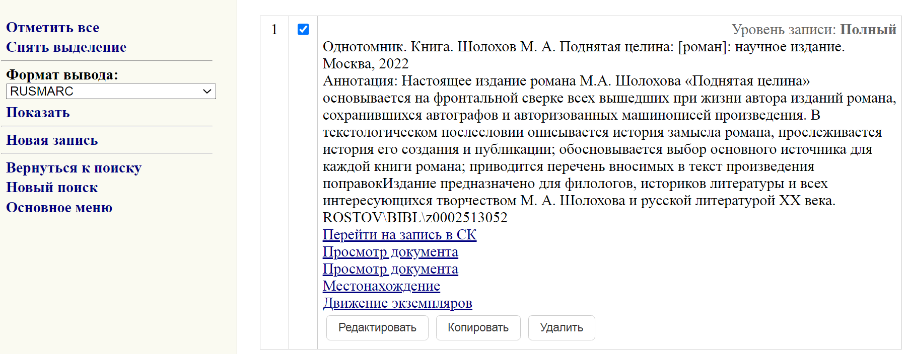

5) Убедиться, что в записи нет отметки вашей библиотеки

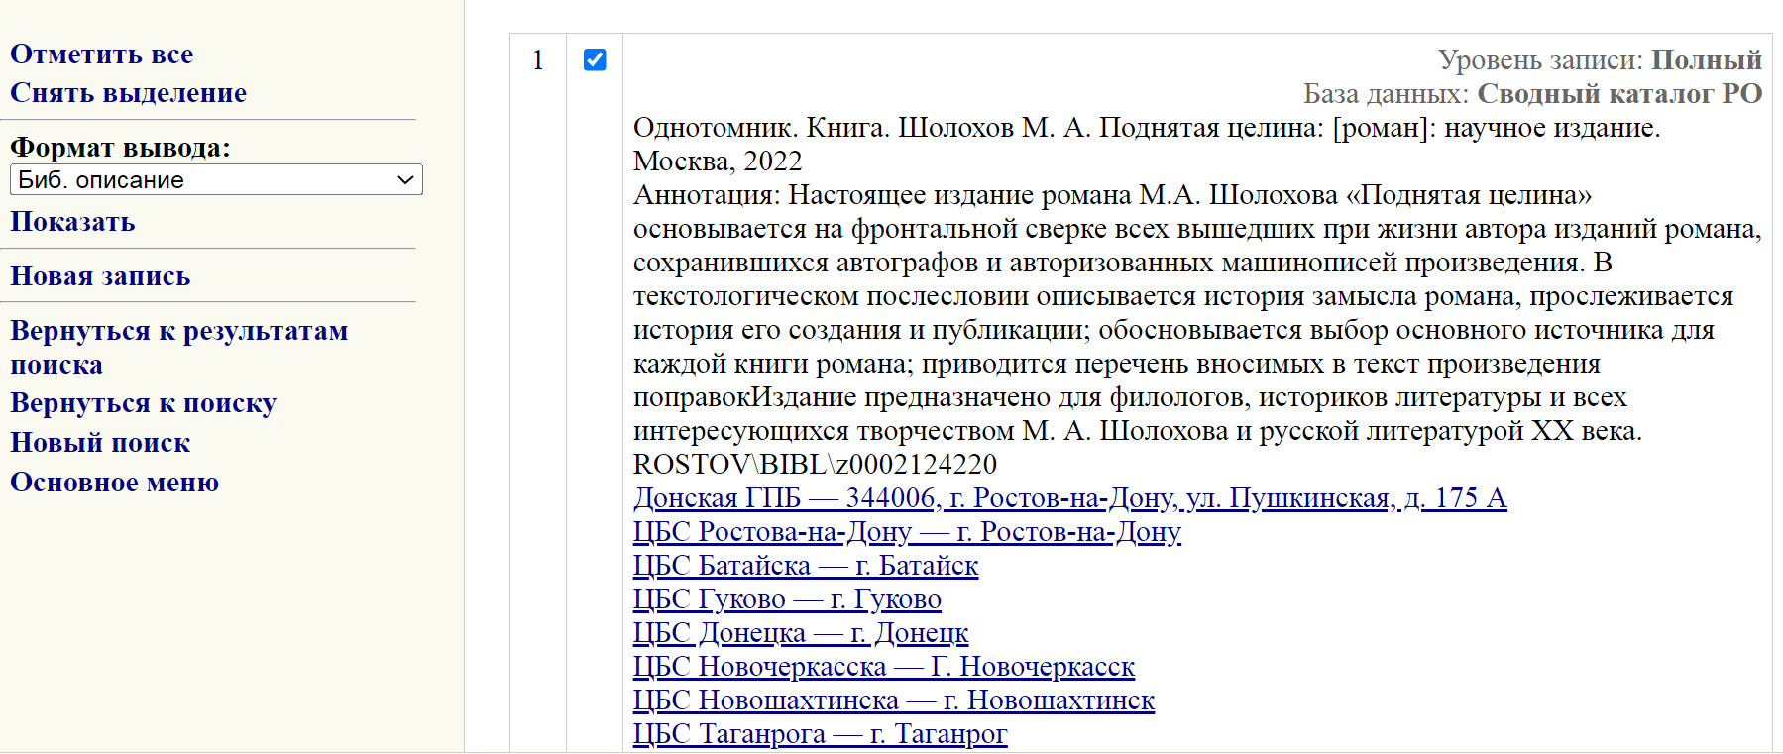

6) Нажать кнопку «Заимствовать в ЧК»

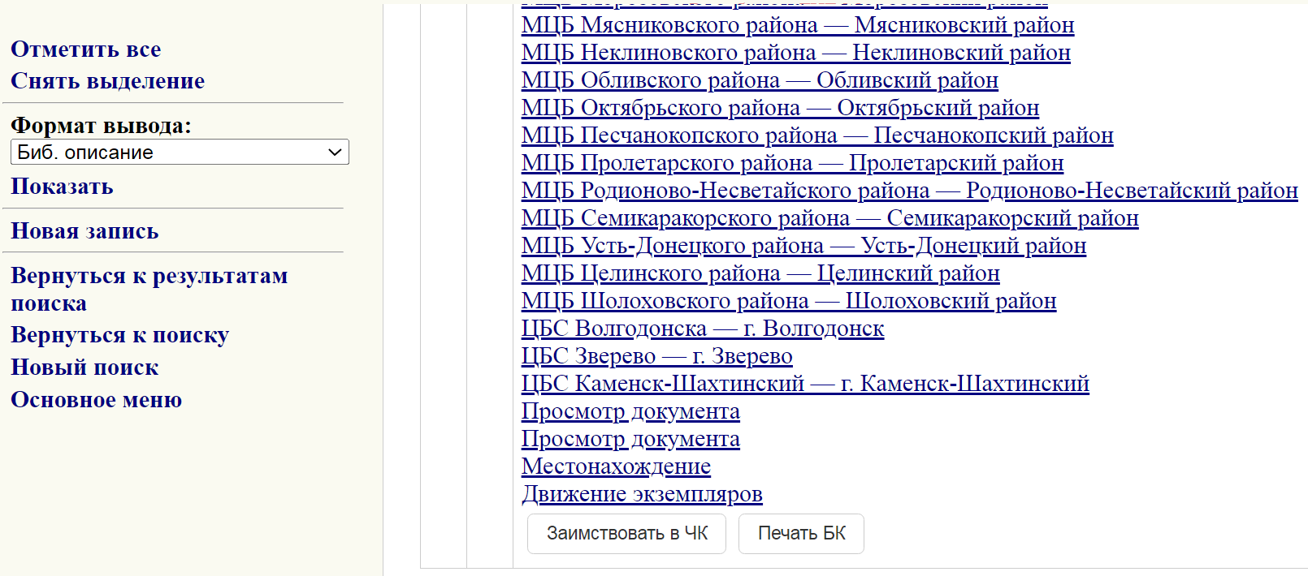

7) Выбрать ВАШ ЧК !! Нажать кнопку «Продолжить»

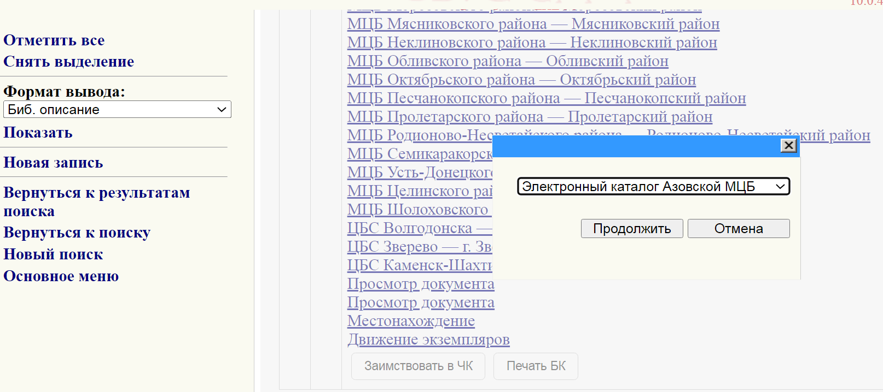

8) Скопировать из Word 899 поля и вставить в запись.

9) Нажать кнопки «Записать» и «Запись готова»

Также поиск книжных изданий в БД Сводный каталог периодических изданий должен осуществляться, например, по ISBN – книжному номеру.

1) БД Сводный каталог периодических изданий.

Область поиска – SB ISBN

Поисковое выражение – 5*

Область поиска – PF Местонахождение

Поисковое выражение – куйб (следует писать СИГЛу не полностью, т.к. в написании могут быть пробелы и другие ошибки)

У Местонахождения затем нажать справа кнопку «Словарь»

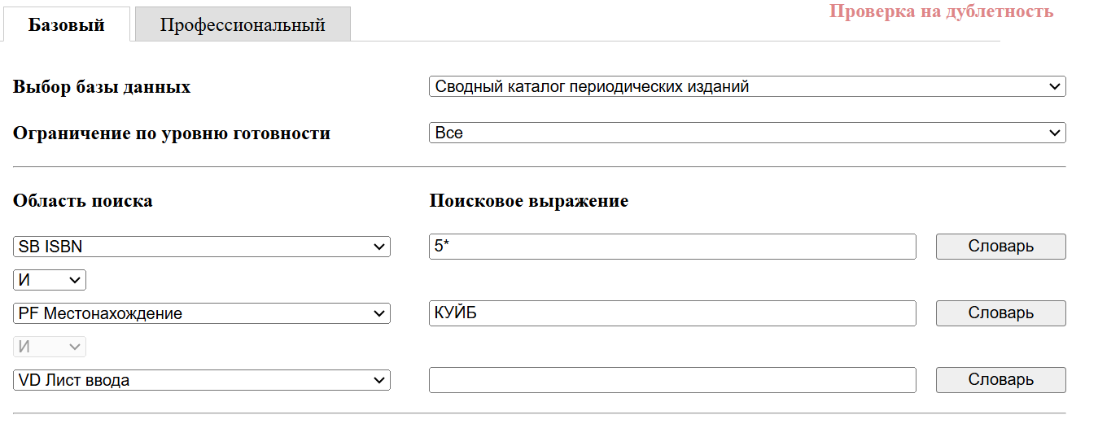

2) Выбрать свою СИГЛу и нажать кнопку «Переход к поиску»

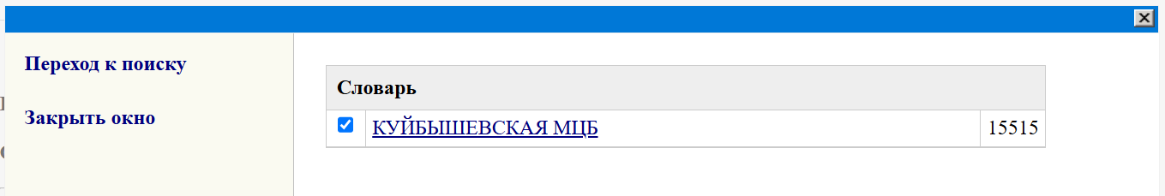

3) Нажать кнопку «Искать»

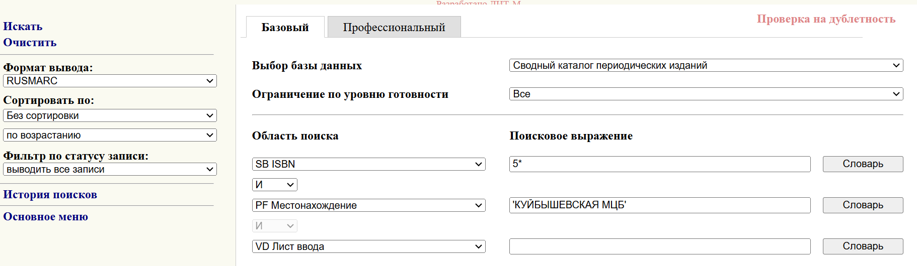

4) Найдены записи на книжные издания

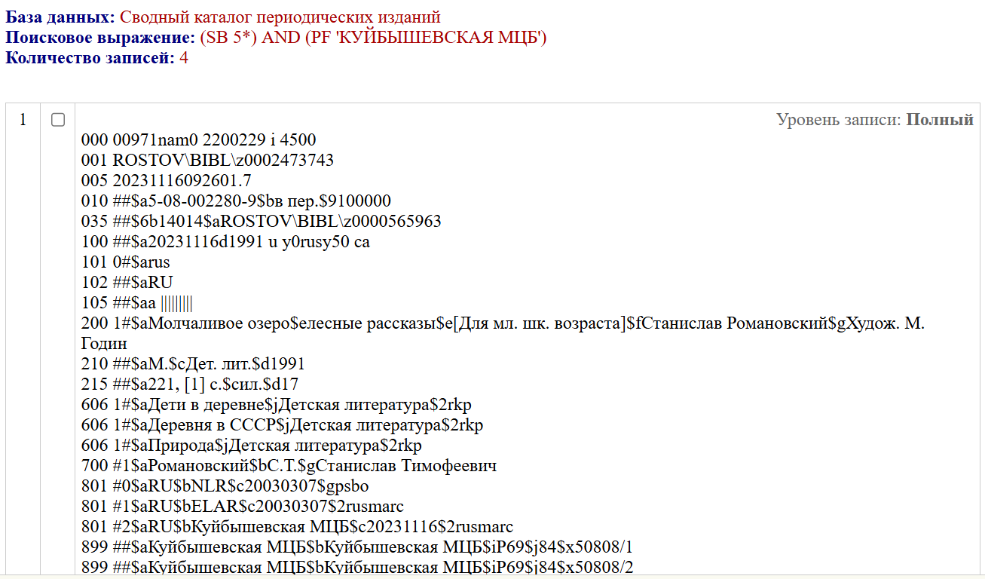

Теперь нужно заново заимствовать библиографическую запись из СКРО к себе в ЧК. Работаем с записями поочередно (см в инструкции выше).

**ЕЩЕ ВАРИАНТ ПОИСКА КНИЖНЫХ ИЗДАНИЙ**

1) БД Сводный каталог периодических изданий.

Область поиска – SB ISBN

Поисковое выражение – 978*

Область поиска – PF Местонахождение

Поисковое выражение – волго (следует писать СИГЛу не полностью, т.к. в написании могут быть пробелы и другие ошибки)

У Местонахождения затем нажать справа кнопку «Словарь»

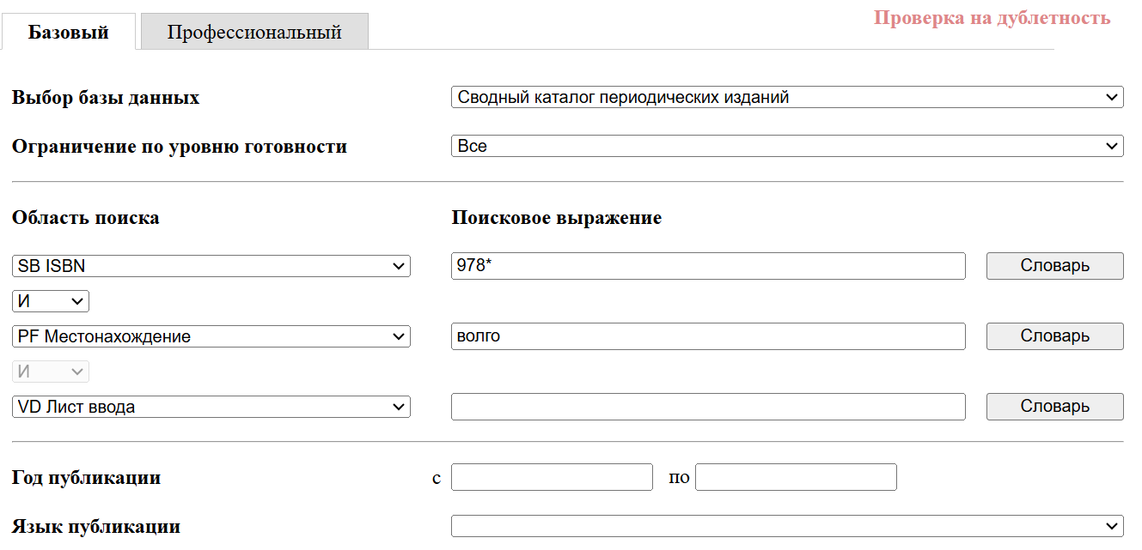

2) Выбрать свою СИГЛу и нажать кнопку «Переход к поиску»

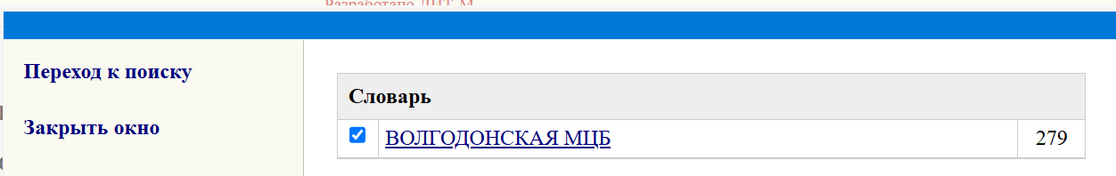

3) Нажать кнопку «Искать»

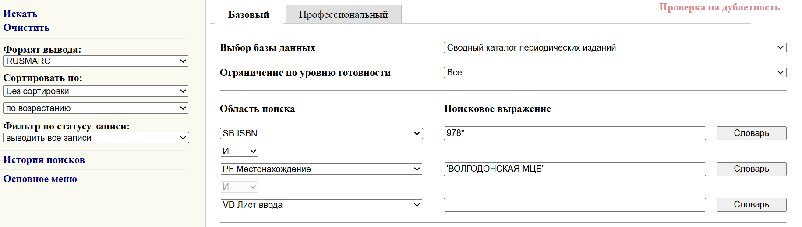

4) Найдены записи на книжные издания

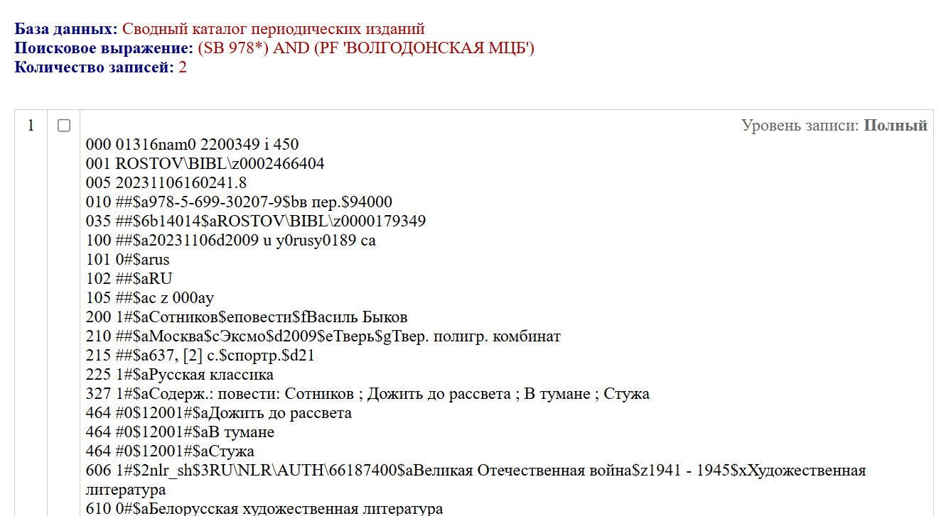

Теперь нужно заново заимствовать библиографическую запись из СКРО к себе в ЧК. Работаем с записями поочередно (см в инструкции выше).